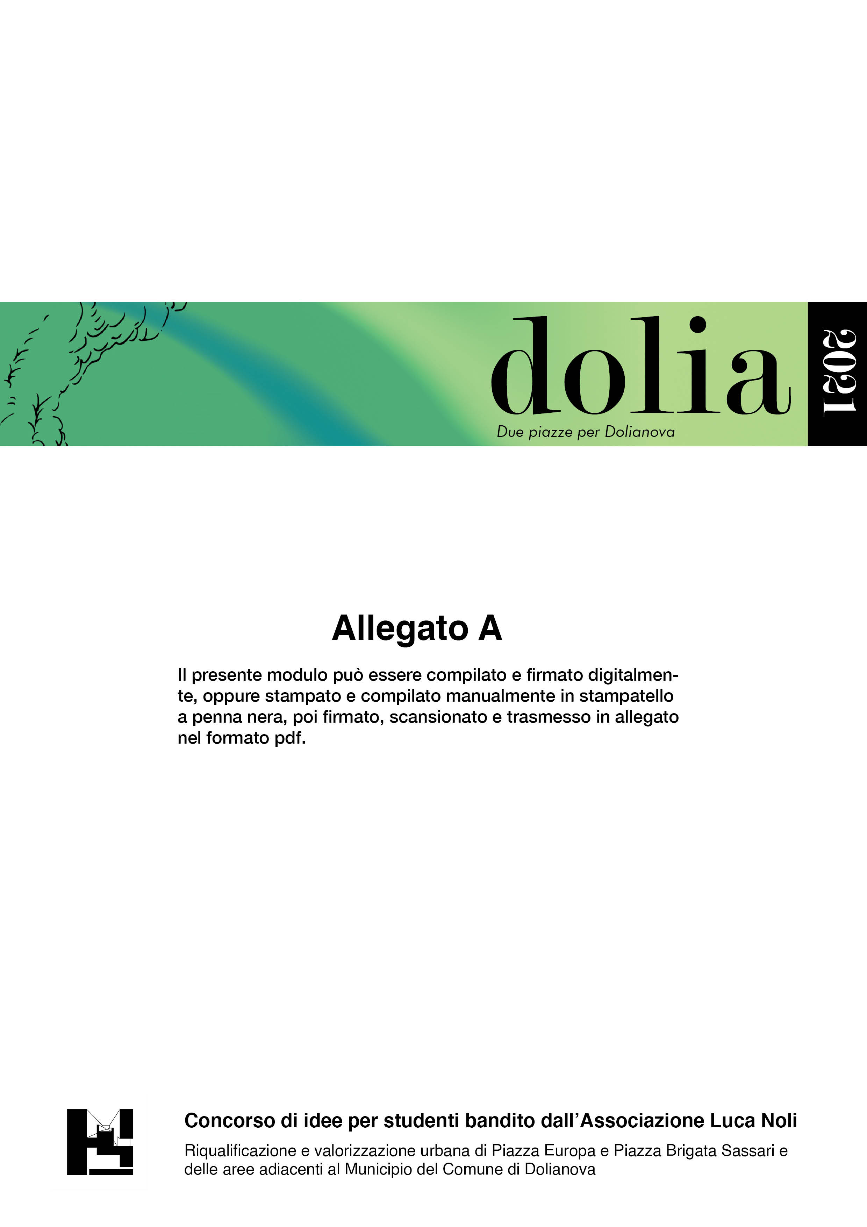

Al Sig. Presidente dell’“Associazione Luca Noli”
Il/La sottoscritto/a ________________________________________________________
Nato/a il _____________ a _________________________________________________
Codice Fiscale _____________________________________
Residente in ____________________________________________________________
Prov. ___ CAP ______ Via: ________________________________________________
iscritto al Corso di Laurea in: _______________________________________________
codice ministeriale: _________________________
c/o l’Università ______________________________________________
di ______________________________ matricola __________________
ai sensi degli articoli 75 e 76, d.P.R. n. 445/2000 dichiara
- di aver così individuato il proprio codice per la partecipazione al concorso “Dolia 2021”
[ ][ ][ ][ ][ ][ ][ ][ ]
(codice alfanumerico di 8 posizioni con divieto di utilizzare abbinate le iniziali di un qualsiasi componente l’equipe – il codice deve contenere almeno 4 cifre)

- di partecipare in qualità di □ EQUIPE COMPOSTA DA PARTECIPANTE SINGOLO
□ CAPOGRUPPO EQUIPE DI PROGETTAZIONE
- al fine del ricevimento delle comunicazioni l’indirizzo e-mail è il seguente:

______________________________________________@____________________
- di autorizzare il trattamento dei dati personali ai sensi del Decreto Legislativo 30 giugno 2003, n. 196 “Codice in materia di protezione dei dati personali” ai soli fini connessi alla presente procedura concorsuale;
- di cedere, a norma di legge ed a titolo non oneroso tutti i diritti (L.633/41 e D.Lgs 68/2003), fatti salvi i diritti d’autore, sul progetto presentato;
- che l’Equipe è composta da numero _______ componenti;

Data __________________

Firma ___________________________________________________________________ (*)

(*) se non firmato con firma digitale occorre allegare copia di un documento di riconoscimento
Avvertenze: compilare il modulo in stampatello, utilizzando una penna nera

Scheda componente n° 2

Il/La sottoscritto/a ________________________________________________________
Nato/a il _____________ a _________________________________________________
Codice Fiscale _____________________________________
Residente in ____________________________________________________________
Prov. ___ CAP ______ Via: ________________________________________________
iscritto al Corso di Laurea in: _______________________________________________
codice ministeriale: _________________________
c/o l’Università ______________________________________________
di ______________________________ matricola __________________
ai sensi degli articoli 75 e 76, d.P.R. n. 445/2000 dichiara
- di essere componente dell’Equipe partecipante al concorso “Dolia 2021” di cui al codice identificativo
____________________

- al fine del ricevimento delle comunicazioni l’indirizzo e-mail è il seguente:

______________________________________________@____________________
- di autorizzare il trattamento dei dati personali ai sensi del Decreto Legislativo 30 giugno 2003, n. 196 “Codice in materia di protezione dei dati personali” ai soli fini connessi alla presente procedura concorsuale;
- di cedere, a norma di legge ed a titolo non oneroso tutti i diritti (L.633/41 e D.Lgs 68/2003), fatti salvi i diritti d’autore, sul progetto presentato;
- di delegare il proprio Capogruppo __________________________________________ a rappresentare il sottoscritto nei rapporti con l’Associazione Luca Noli in merito al concorso in oggetto.

Data __________________

Firma ___________________________________________________________________ (*)

(*) se non firmato con firma digitale occorre allegare copia di un documento di riconoscimento
Avvertenze: compilare il modulo in stampatello, utilizzando una penna nera

Scheda componente n° 3

Il/La sottoscritto/a ________________________________________________________
Nato/a il _____________ a _________________________________________________
Codice Fiscale _____________________________________
Residente in ____________________________________________________________
Prov. ___ CAP ______ Via: ________________________________________________
iscritto al Corso di Laurea in: _______________________________________________
codice ministeriale: _________________________
c/o l’Università ______________________________________________
di ______________________________ matricola __________________
ai sensi degli articoli 75 e 76, d.P.R. n. 445/2000 dichiara
- di essere componente dell’Equipe partecipante al concorso “Dolia 2021” di cui al codice identificativo
____________________

- al fine del ricevimento delle comunicazioni l’indirizzo e-mail è il seguente:

______________________________________________@____________________
- di autorizzare il trattamento dei dati personali ai sensi del Decreto Legislativo 30 giugno 2003, n. 196 “Codice in materia di protezione dei dati personali” ai soli fini connessi alla presente procedura concorsuale;
- di cedere, a norma di legge ed a titolo non oneroso tutti i diritti (L.633/41 e D.Lgs 68/2003), fatti salvi i diritti d’autore, sul progetto presentato;
- di delegare il proprio Capogruppo __________________________________________ a rappresentare il sottoscritto nei rapporti con l’Associazione Luca Noli in merito al concorso in oggetto.

Data __________________

Firma ___________________________________________________________________ (*)

(*) se non firmato con firma digitale occorre allegare copia di un documento di riconoscimento
Avvertenze: compilare il modulo in stampatello, utilizzando una penna nera

Scheda componente n° 4

Il/La sottoscritto/a ________________________________________________________
Nato/a il _____________ a _________________________________________________
Codice Fiscale _____________________________________
Residente in ____________________________________________________________
Prov. ___ CAP ______ Via: ________________________________________________
iscritto al Corso di Laurea in: _______________________________________________
codice ministeriale: _________________________
c/o l’Università ______________________________________________
di ______________________________ matricola __________________
ai sensi degli articoli 75 e 76, d.P.R. n. 445/2000 dichiara
- di essere componente dell’Equipe partecipante al concorso “Dolia 2021” di cui al codice identificativo
____________________

- al fine del ricevimento delle comunicazioni l’indirizzo e-mail è il seguente:

______________________________________________@____________________
- di autorizzare il trattamento dei dati personali ai sensi del Decreto Legislativo 30 giugno 2003, n. 196 “Codice in materia di protezione dei dati personali” ai soli fini connessi alla presente procedura concorsuale;
- di cedere, a norma di legge ed a titolo non oneroso tutti i diritti (L.633/41 e D.Lgs 68/2003), fatti salvi i diritti d’autore, sul progetto presentato;
- di delegare il proprio Capogruppo __________________________________________ a rappresentare il sottoscritto nei rapporti con l’Associazione Luca Noli in merito al concorso in oggetto.

Data __________________

Firma ___________________________________________________________________ (*)

(*) se non firmato con firma digitale occorre allegare copia di un documento di riconoscimento
Avvertenze: compilare il modulo in stampatello, utilizzando una penna nera

Scheda componente n° 5

Il/La sottoscritto/a ________________________________________________________
Nato/a il _____________ a _________________________________________________
Codice Fiscale _____________________________________
Residente in ____________________________________________________________
Prov. ___ CAP ______ Via: ________________________________________________
iscritto al Corso di Laurea in: _______________________________________________
codice ministeriale: _________________________
c/o l’Università ______________________________________________
di ______________________________ matricola __________________
ai sensi degli articoli 75 e 76, d.P.R. n. 445/2000 dichiara
- di essere componente dell’Equipe partecipante al concorso “Dolia 2021” di cui al codice identificativo
____________________

- al fine del ricevimento delle comunicazioni l’indirizzo e-mail è il seguente:

______________________________________________@____________________
- di autorizzare il trattamento dei dati personali ai sensi del Decreto Legislativo 30 giugno 2003, n. 196 “Codice in materia di protezione dei dati personali” ai soli fini connessi alla presente procedura concorsuale;
- di cedere, a norma di legge ed a titolo non oneroso tutti i diritti (L.633/41 e D.Lgs 68/2003), fatti salvi i diritti d’autore, sul progetto presentato;
- di delegare il proprio Capogruppo __________________________________________ a rappresentare il sottoscritto nei rapporti con l’Associazione Luca Noli in merito al concorso in oggetto.

Data __________________

Firma ___________________________________________________________________ (*)

(*) se non firmato con firma digitale occorre allegare copia di un documento di riconoscimento
Avvertenze: compilare il modulo in stampatello, utilizzando una penna nera

